Uppföljning av samverkan vårdcentral och hemsjukvård

1.1. Vilken vårdcentral avser uppföljningen?
 | 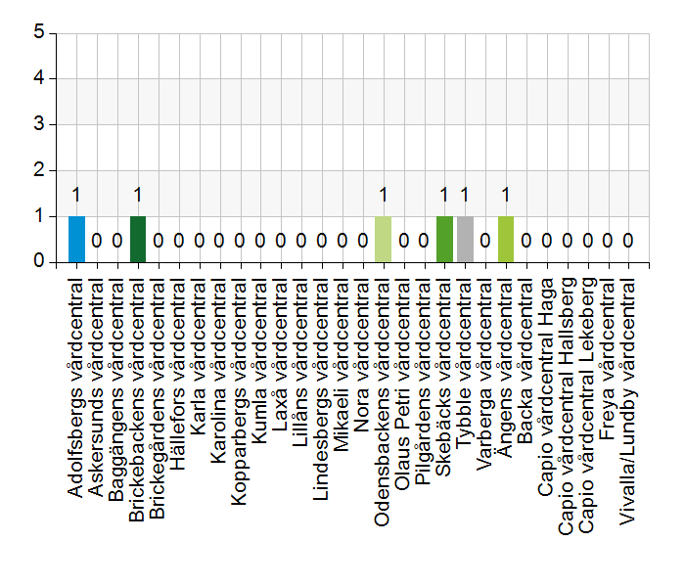
  Namn | Antal | %
  Adolfsbergs vårdcentral | 1 | 16,7
  Askersunds vårdcentral | 0 | 0
  Baggängens vårdcentral | 0 | 0
  Brickebackens vårdcentral | 1 | 16,7
  Brickegårdens vårdcentral | 0 | 0
  Hällefors vårdcentral | 0 | 0
  Karla vårdcentral | 0 | 0
  Karolina vårdcentral | 0 | 0
  Kopparbergs vårdcentral | 0 | 0
  Kumla vårdcentral | 0 | 0
  Laxå vårdcentral | 0 | 0
  Lillåns vårdcentral | 0 | 0
  Lindesbergs vårdcentral | 0 | 0
  Mikaeli vårdcentral | 0 | 0
  Nora vårdcentral | 0 | 0
  Odensbackens vårdcentral | 1 | 16,7
  Olaus Petri vårdcentral | 0 | 0
  Pilgårdens vårdcentral | 0 | 0
  Skebäcks vårdcentral | 1 | 16,7
  Tybble vårdcentral | 1 | 16,7
  Varberga vårdcentral | 0 | 0
  Ängens vårdcentral | 1 | 16,7
  Backa vårdcentral | 0 | 0
  Capio vårdcentral Haga | 0 | 0
  Capio vårdcentral Hallsberg | 0 | 0
  Capio vårdcentral Lekeberg | 0 | 0
  Freya vårdcentral | 0 | 0
  Vivalla/Lundby vårdcentral | 0 | 0
  Total | 6 | 100
  Svarsfrekvens
  100% (6/6)

1.2. Deltagare på mötet från vårdcentral
 | 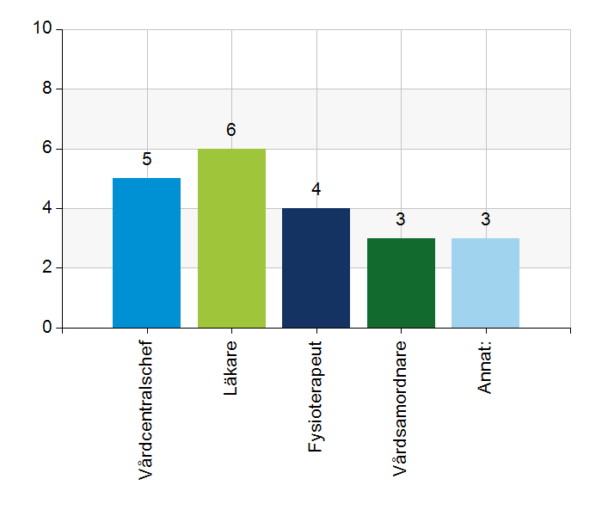
  Namn | Antal | %
  Vårdcentralschef | 5 | 83,3
  Läkare | 6 | 100
  Fysioterapeut | 4 | 66,7
  Vårdsamordnare | 3 | 50
  Annat: | 3 | 50
  Total | 21 | 350
  Svarsfrekvens
  100% (6/6)

Annat:
Lab.ansvarig, biträdande vårdcentralschef, MVA
Biträdande vc.chef
Biträdande vårdcentralschef

1.3. Deltagare på mötet från kommun
 | 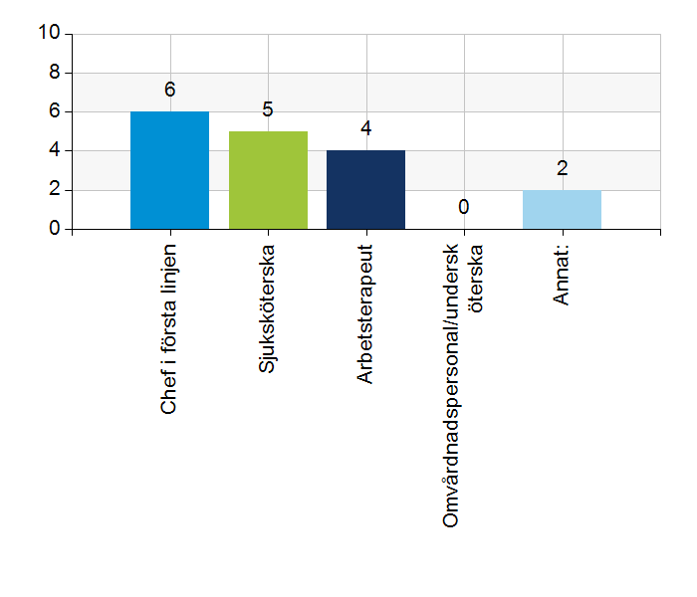
  Namn | Antal | %
  Chef i första linjen | 6 | 100
  Sjuksköterska | 5 | 83,3
  Arbetsterapeut | 4 | 66,7
  Omvårdnadspersonal/undersköterska | 0 | 0
  Annat: | 2 | 33,3
  Total | 17 | 283,3
  Svarsfrekvens
  100% (6/6)

Annat:
Samordnande distriktssköterska
Samordnare

2.1. Vi hanterar gemensamma frågor i lokala samverkansgrupper som har regelbundna möten.
 | 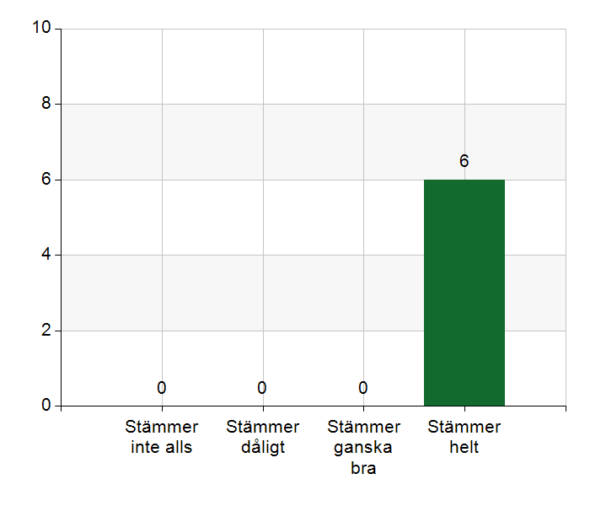
  Namn | Antal | %
  Stämmer inte alls | 0 | 0
  Stämmer dåligt | 0 | 0
  Stämmer ganska bra | 0 | 0
  Stämmer helt | 6 | 100
  Total | 6 | 100
  Svarsfrekvens
  100% (6/6)

Kommentera gärna ert svar
Det kan även vara övriga frågor som behöver hanteras emellanåt
2-3 ggr/år
Har regelbundna möten 1 g/termin lokalt, har varit olika vilka som har representerat, vilket vi tycker har fungerat bra. Vi har även en tanke på att t.ex. bjuda in representanter från öppenpsykiatrin. Övergripande har vi även samverkan i ʺÖstermöteʺ där kommun och primärvård deltar.

2.2. Vi informerar varandra och planerar gemensamt vid förändringar som påverkar patienterna och verksamheten exempelvis semestrar. bemanningsbrist, omorganisationer eller andra förändringar.
 | 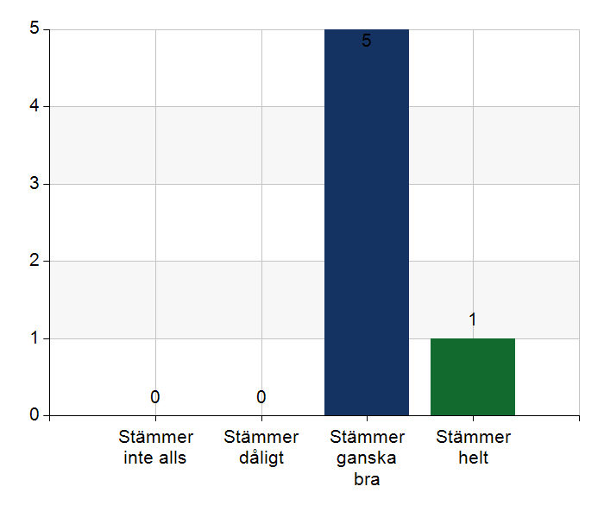
  Namn | Antal | %
  Stämmer inte alls | 0 | 0
  Stämmer dåligt | 0 | 0
  Stämmer ganska bra | 5 | 83,3
  Stämmer helt | 1 | 16,7
  Total | 6 | 100
  Svarsfrekvens
  100% (6/6)

Kommentera gärna ert svar
Planerar inte semester och ledigheter ihop utan ger info hur det ser ut.
Från vc så skickas det till samordnare information om ex. förändringar.
Förbättrings förslag gällande kommunens del att det önskas information om ev. byte av ssk vid rond
Vi försöker informera varandra om ändrade rondtider och nya sjuksköterskor men kan bli bättre.
Fungerar överlag jättebra men vi kan bli bättre avseende kommunikationen i det regionala primärvårds uppdraget-arbetsterapeut, mer samverkan.
Överlag fungerar det bra, viktigt att tänka på att information från olika kanaler återförs till medarbetarna.

2.3. Namngiven och dokumenterad ansvarig läkare finns som är känd för patienten.
 | 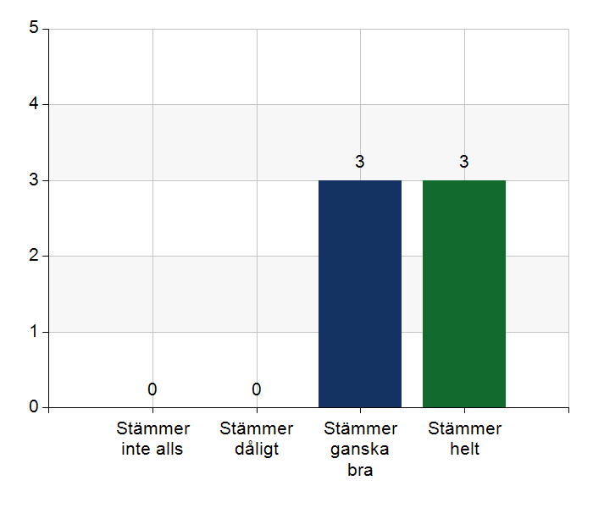
  Namn | Antal | %
  Stämmer inte alls | 0 | 0
  Stämmer dåligt | 0 | 0
  Stämmer ganska bra | 3 | 50
  Stämmer helt | 3 | 50
  Total | 6 | 100
  Svarsfrekvens
  100% (6/6)

Kommentera gärna ert svar
Namngiven läkare finns men alla patienter känner kanske inte till namnet på sin läkare.
Oklart om alla patienter vet vem som är ansvarig läkare
Namngiven och dokumenterad fast ansvarig läkare finns, dock inte alltid känd för patienten. Åtgärd: patienterna informeras och informationen tillförs patientens pärm av HSV-sjuksköterska.

2.4. Namngiven och dokumenterad ansvarig sjuksköterska (fast vårdkontakt) finns som är känd för patienten.
Namn | Antal | %
Stämmer inte alls | 0 | 0
Stämmer dåligt | 0 | 0
Stämmer ganska bra | 3 | 50
Stämmer helt | 3 | 50
Total | 6 | 100

Svarsfrekvens
100% (6/6)

Kommentera gärna ert svar
Viss personalomsättning och vakanser.
Fast vårdkontakt i kommunen finns, på vårdcentralen är vårdsamordnare fast vårdkontakt.

2.5. Sjuksköterskan får kontakt direkt med läkare vid behov - vardagar.
 | 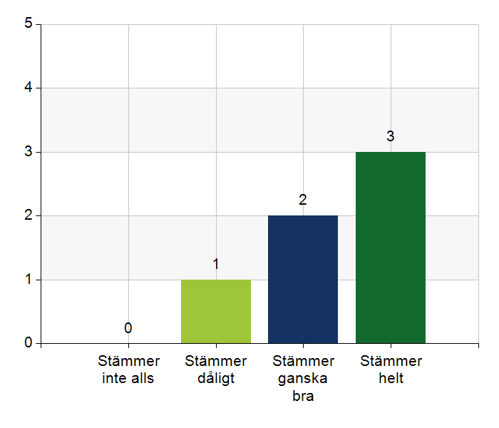
  Namn | Antal | %
  Stämmer inte alls | 0 | 0
  Stämmer dåligt | 1 | 16,7
  Stämmer ganska bra | 2 | 33,3
  Stämmer helt | 3 | 50
  Total | 6 | 100
  Svarsfrekvens
  100% (6/6)

Kommentera gärna ert svar
Om inte med PAL så med annan läkare på VC.
Parterna är inte riktigt överens då det finns förväntningar från HSV att läkaren ska var direkt tillgänglig och med det menas att det ska gå nå läkaren via ett direktnr för det erbjuds på andra VC. Från VC anses detta inte möjligt då ansvarig läkare har även flera andra uppdrag och är inte tillgänglig på det sättet. Enligt tidigare överenskommelse så kan man alltid ringa till akutssk på vc för att för att få kontakt
Inte alltid kontakt direkt med ansvarig läkare via läkarens direktnummer men får alltid kontakt samma dag. Vid akuta ärenden sker kontakt mellan kommunsköterska och vårdcentralens akutsköterska och får då alltid snabb kontakt med läkare.
Kan ringa direkt till läkare på direktnummer, eller vårdsamordnartelefonen (i sista hand akuttelefonen).

2.6. Sjuksköterskan får kontakt direkt med läkare vid behov - jourtid.
Namn | Antal | %
Stämmer inte alls | 0 | 0
Stämmer dåligt | 0 | 0
Stämmer ganska bra | 0 | 0
Stämmer helt | 6 | 100
Total | 6 | 100

Svarsfrekvens
100% (6/6)

Kommentera gärna ert svar
Ringer växeln på USÖ och blir kopplad till läkare som har jour, fungerar bra.

2.7. Läkaren får kontakt direkt med sjuksköterska i kommunen vid behov.
 | 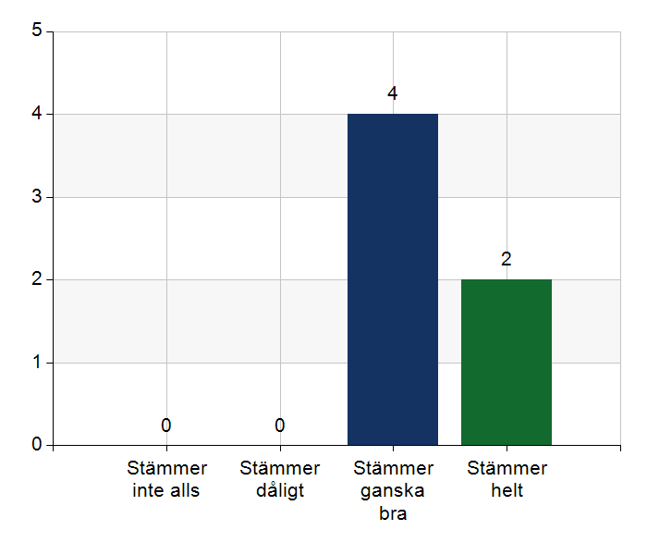
  Namn | Antal | %
  Stämmer inte alls | 0 | 0
  Stämmer dåligt | 0 | 0
  Stämmer ganska bra | 4 | 66,7
  Stämmer helt | 2 | 33,3
  Total | 6 | 100
  Svarsfrekvens
  100% (6/6)

Kommentera gärna ert svar
Inte direkt ansvarig sjuksköterska, ibland via annan, koordinerande ssk.
Det finns direktnummer till ansvarig ssk samt till samordnare v.b
Svårighet när det gäller patienter som inte har hemsjukvård i vårat område.
Läkare ringer direkt till kommunsköterskan som i regel svarar. Ringer alltid tillbaka.
Fungerar bra, ibland får man ringa på olika nummer, men det är naturligt då sjuksköterskorna är ute hos patienter. Brukar få tag på sjuksköterska vid behov.
Har sedan några veckor samordnande sjuksköterska som har övergripande ansvar för in- och utskrivningar.

2.8. Hur fungerar samarbetet inom rehabiliteringsområdet? Avser samarbete mellan alla professioner. Endast fritextsvar.
Samarbetet med hemrehabsjukgymnaster fungerar bra. Samarbetet med vårdcentralens fysioterapeuter skulle kunna utökas. Dock finns olika syn på vad som kan samarbetas kring.
Vi skulle vilja öka samarbetet mellan varandra och arb.terapeut vara med på ronden.
funkar bra med palliativa inskrivningarna.
Fungerar väl
Vi upplever att det fungerar bra. Använder messenger i Cosmic för att få kontakt mellan läkare och sjukgymnast. Skulle önska mer hjälp av arbetsterapeuter på vårdcentralen.
Vi har endast ett fåtal patienter och där fungerar det bra men tror egentligen att vi har fler att samverka tillsammans runt.
Samarbetet fungerar mycket väl, snabba och enkla kontaktvägar och möjlighet att rådgöra med varandra och arbeta i team kring patienten. Underlättas av att t.ex. i princip alla arbetsterapeutens patienter är listade på Odensbackens vårdcentral.

3.1. Samarbetet och arbetssätten vid inskrivning fungerar utifrån ställda krav?
Namn | Antal | %
Stämmer inte alls | 0 | 0
Stämmer dåligt | 0 | 0
Stämmer ganska bra | 4 | 66,7
Stämmer helt | 2 | 33,3
Total | 6 | 100

Svarsfrekvens
100% (6/6)

Kommentera gärna ert svar
Svar om att vårdbegäran är mottagen kommer snabbt men återkoppling om beslut saknas. Funktionen finns inte i Lifecare. Viktigt för remitterande läkare/vårdsamordnare att få återkoppling, framför allt om HSV nekas. Återkopplingen önskas i Lifecare.
Funkar bättre när vård begäran skrivs. fler ärenden nu sedan vårdbegäran infördes, generellt men inte från Brickebacken.
Det nya systemet för vård begäran fungerar bra
Vi är inte helt säkra på vad som är de ställda kraven.
Palliativa inskrivningar sköter vi alltid bra. Vi upplever att vi verkligen försöker göra helt rätt i samband med inskrivning.
Inskrivningssamtal görs alltid med sjuksköterska, kan vara utmaning att genomföra inskrivningssamtal med läkare på grund av tidsbrist och och geografiska avstånd (där patienter med störst behov prioriteras). Upplevelse finns att samarbetet och arbetssätten fungerar bra.

3.2. Används bedömning/beslutsstöd enligt ViSam vid förändrat hälsotillstånd?
Namn | Antal | %
Stämmer inte alls | 0 | 0
Stämmer dåligt | 0 | 0
Stämmer ganska bra | 3 | 50
Stämmer helt | 3 | 50
Total | 6 | 100

Svarsfrekvens
100% (6/6)

Kommentera gärna ert svar
Kan användas mer. Används mer av erfarna sjuksköterskor.
Används främst när man ev behöver skicka in patienten till sjukhuset
Vårdsamordnare och kommunen använder ViSam.

3.3. Rapportering sker enligt SBAR vid informationsöverföring.
 | 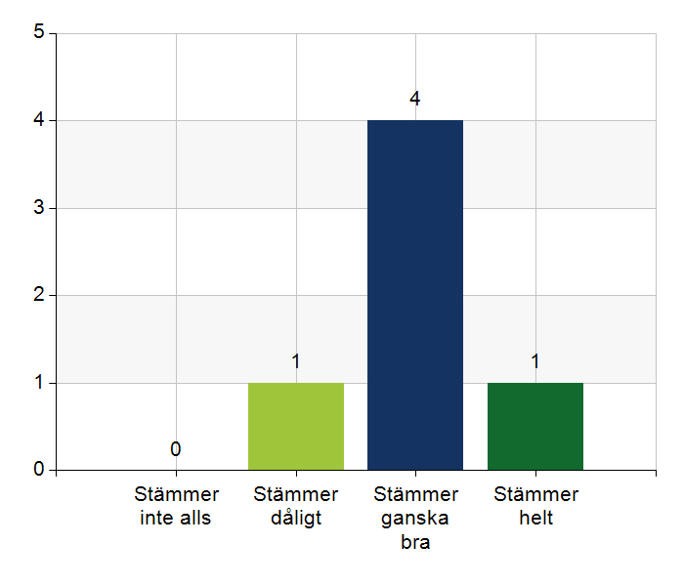
  Namn | Antal | %
  Stämmer inte alls | 0 | 0
  Stämmer dåligt | 1 | 16,7
  Stämmer ganska bra | 4 | 66,7
  Stämmer helt | 1 | 16,7
  Total | 6 | 100
  Svarsfrekvens
  100% (6/6)

Kommentera gärna ert svar
Dessutom blir det ännu svårare när inte PAS rapporterar på ronden.
Förbättringsförslag: Alla ssk ska komma på rond ( om inte man kan ska rapporteringen mellan ssk ska ske enligt SBAR
Både läkare och sköterskor kan förbättra sig gällande detta.
Vårdsamordnare rapporterar alltid via SBAR.
Används, men kanske behöver ”friskas upp” hos kommunen? Sämre överblick i nya journalsystem både i kommun och region, vilket försvårar att kunna ha adekvat information för SBAR ifall man inte känner patienten väl.

3.4. Det finns gemensamma arbetssätt för att åtgärda och försöka minska risker som identifierats med vedertagna instrument så som Senior Alert.
 | 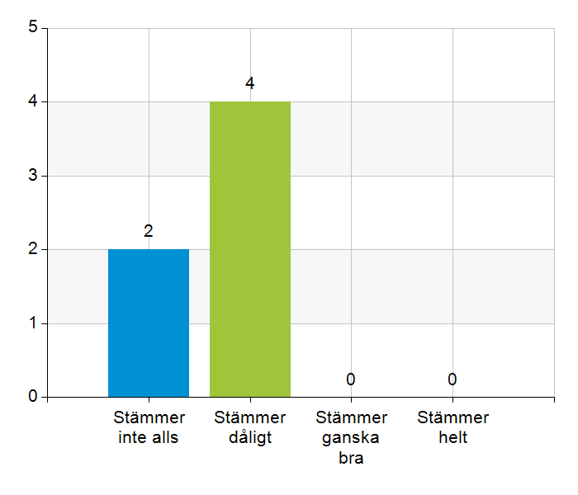
  Namn | Antal | %
  Stämmer inte alls | 2 | 33,3
  Stämmer dåligt | 4 | 66,7
  Stämmer ganska bra | 0 | 0
  Stämmer helt | 0 | 0
  Total | 6 | 100
  Svarsfrekvens
  100% (6/6)

Kommentera gärna ert svar
Erfarna ssk tänker enligt Senior Alert men instrumenten används sällan.
Kommunen kommer ta ett omtag kring detta. Tidsbrist är orsaken.
oklart hur ofta det görs. Andra professioner behöver involveras
Vi behöver bli bättre med att jobba proaktivt. Det finns rutiner men det saknas sköterskor.
Kommunen har som mål att man ska använda Senior Alert på alla, men det har varit en utmaning. Systemen och arbetssätten finns, men är pågående utvecklingsarbete.

3.5. Det finns ett fungerande arbetssätt för att upprätta och ta emot vårdbegäran vid inskrivning.
Namn | Antal | %
Stämmer inte alls | 0 | 0
Stämmer dåligt | 0 | 0
Stämmer ganska bra | 4 | 66,7
Stämmer helt | 2 | 33,3
Total | 6 | 100

Svarsfrekvens
100% (6/6)

Kommentera gärna ert svar
Se ovan ang. återkoppling.
Det fungerar bra och det finns god kommunikation
Vårdsamordnare skickar in vårdbegäran. Kommunen har rutin för att ta emot den och hantera den. Kommunen behöver bli bättre på att återkoppla till vårdcentralen ibland.
Vi behöver bli bättre på återrapportering
Välfungerande, arbetssätt och rutiner finns.

3.6. Det finns fungerande gemensamma arbetssätt för att tillsammans, vid behov, utreda behov och bedöma behov av rehabiliteringsinsatser.
 | 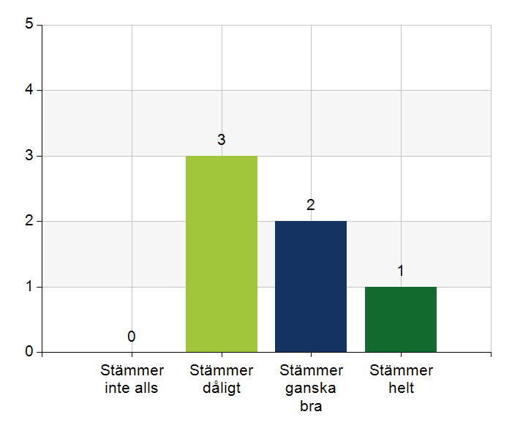
  Namn | Antal | %
  Stämmer inte alls | 0 | 0
  Stämmer dåligt | 3 | 50
  Stämmer ganska bra | 2 | 33,3
  Stämmer helt | 1 | 16,7
  Total | 6 | 100
  Svarsfrekvens
  100% (6/6)

Kommentera gärna ert svar
Se ovan ang. fysioterapeut på VC. Det skulle också kunna vara andra funktioner på VC, så som PST och rehabkoordinator. Önskemål från arb.terapeut med ökat samarbete kring patienter med kognitiv svikt.
vi vill samverka men vet inte just nu hur. Hur ser rutinerna ut vid utskrivning? vi vet inte helt.
Från VC sida anses det stämma dåligt
Arbetsterapeuter är med på ganska många inskrivningar. Om behov finns så går det att få kontakt med både arbetsterapeut och sjukgymnast.
Hemrehab fungerar bra. Inga forum för den regionala primärvården.

4.1. Samarbetet och arbetssätten vid planering av vården fungerar utifrån ställda krav?
Namn | Antal | %
Stämmer inte alls | 0 | 0
Stämmer dåligt | 0 | 0
Stämmer ganska bra | 3 | 50
Stämmer helt | 3 | 50
Total | 6 | 100

Svarsfrekvens
100% (6/6)

Kommentera gärna ert svar
Finns en ny överenskommelse som inte är helt tydlig och förankrad. Vi behöver prata vidare om vad den betyder.

4.2. Samarbetet och arbetssätten vid eventuella behandlingsbegränsningar fungerar utifrån ställda krav?
Namn | Antal | %
Stämmer inte alls | 0 | 0
Stämmer dåligt | 0 | 0
Stämmer ganska bra | 5 | 83,3
Stämmer helt | 1 | 16,7
Total | 6 | 100

Svarsfrekvens
100% (6/6)

Kommentera gärna ert svar
Beslut om 0 HLR är fortsatt lite otydligt för kommunens personal sedan byte av Cosmic. Rutin finns, som behöver tydliggöras för alla.
Oklarheter gällande 0HLR-beslut.
Fungerar bra i vardagen men kan ibland fela på jourtid.
Överlag upplever vi att samarbetet och arbetssätten fungerar bra, dock att sjuksköterskor och läkare ofta har olika åsikt om t.ex. patienten är i palliativ fas eller inte (t.ex. med äldre patienter där ingen egentlig förändring/försämring har skett). Vi har under hösten 2025 haft samverkansmöte vårdcentral/HSV med fokus på palliativ vård, där kommunens palliativa samordnare deltog.

4.3. Samtal vid allvarlig sjukdom samt brytpunktssamtal vid övergång till vård i livets absoluta slut genomförs av läkare i en omfattning som motsvarar de ställda kraven och identifierade behoven hos patienterna.
Namn | Antal | %
Stämmer inte alls | 0 | 0
Stämmer dåligt | 0 | 0
Stämmer ganska bra | 4 | 66,7
Stämmer helt | 2 | 33,3
Total | 6 | 100

Svarsfrekvens
100% (6/6)

Kommentera gärna ert svar
Det första brytpunktssamtalet men fortsatt kan man behöva ta resterande över telefon.
Hembesök görs väldigt sällan pga tidsbrist, samtal med ssk görs.
Oklara ställda krav. Palliativa hembesök utförs men inte i livets absoluta slutskede.

4.4. Det finns fungerande gemensamma arbetssätt för att upprätta SIP för de personer som har behov.
 | 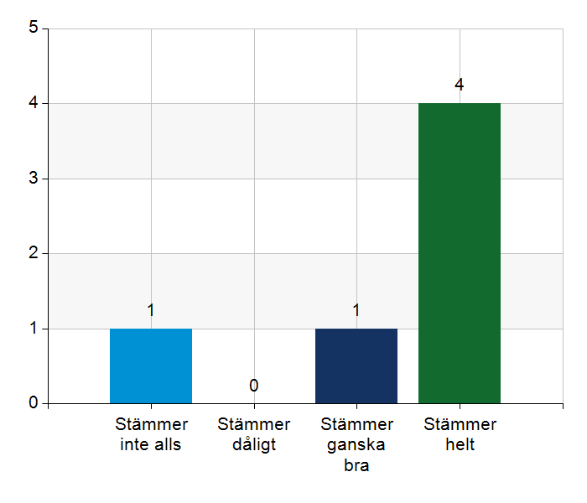
  Namn | Antal | %
  Stämmer inte alls | 1 | 16,7
  Stämmer dåligt | 0 | 0
  Stämmer ganska bra | 1 | 16,7
  Stämmer helt | 4 | 66,7
  Total | 6 | 100
  Svarsfrekvens
  100% (6/6)

Kommentera gärna ert svar
Vårdsamordnare löser ärende på andra sätt, ex. över telefon. Det sker inte i SIP-form.
Patienter som har behov identifieras och får SIP

5.1. Samarbetet och arbetssätten vid genomförande av vården fungerar utifrån ställda krav.
 | 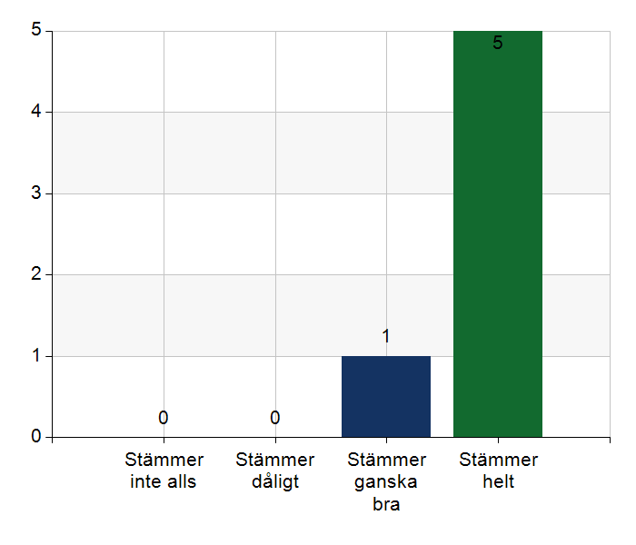
  Namn | Antal | %
  Stämmer inte alls | 0 | 0
  Stämmer dåligt | 0 | 0
  Stämmer ganska bra | 1 | 16,7
  Stämmer helt | 5 | 83,3
  Total | 6 | 100
  Svarsfrekvens
  100% (6/6)

5.2. Hur möter vi gemensamt patienternas behov av hälsofrämjande/förebyggande arbete? Ge gärna exempel. Endast fritextsvar.
Det görs inte i den utsträckning vi skulle önska pga. tids- och resursbrist.
vi vet inte om vi gör det, men vi försöker ge varandra info v.b
utvecklingsbehov finns.
Årliga kontroller, fysisk aktivitet samt risk bedömning vid inskrivning
Tiden saknas att jobba hälsofrämjande/förebyggande. Arbetsterapeuterna jobbar förebyggande.
Finns i nuläget inte så mycket tid t det förebyggande arbetet i det regionala primärvårdsarbetet.
Regelbunden diagnos, patienter lyfts på rond så snart behov ses, försöker arbeta mer förebyggande med t.ex. patienter med kognitiv svikt/demens i pilotprojekt.

5.3. Våra rondmöten är adekvata för att planera och följa upp vården.
 | 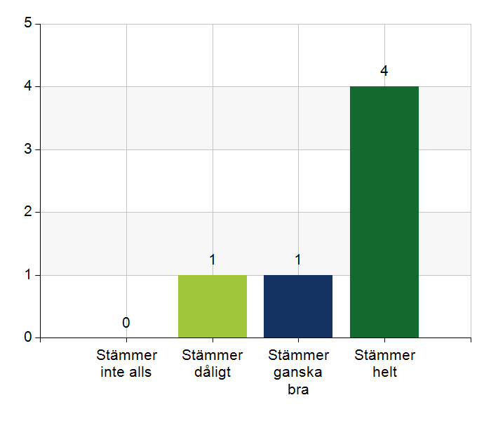
  Namn | Antal | %
  Stämmer inte alls | 0 | 0
  Stämmer dåligt | 1 | 16,7
  Stämmer ganska bra | 1 | 16,7
  Stämmer helt | 4 | 66,7
  Total | 6 | 100
  Svarsfrekvens
  100% (6/6)

Kommentera gärna ert svar
allt hinns inte med under rondtiden. Det finns behov av utökad rondtid samt se över arbetssätten för att effektivisera rondtiden som att ordinerade prover är tagna i tid
I normala fall fungerar det bra. När rondtiderna byter dag kan det bli sämre.

5.4. Teamet gör hembesök utifrån patientens behov från båda parter.
Namn | Antal | %
Stämmer inte alls | 0 | 0
Stämmer dåligt | 0 | 0
Stämmer ganska bra | 5 | 83,3
Stämmer helt | 1 | 16,7
Total | 6 | 100

Svarsfrekvens
100% (6/6)

Kommentera gärna ert svar
Antalet hembesök som ibland skulle behövas är svårt att få tid till, gäller både läkare från VC men också sjuksköterska från kommunen. Över tid får vi till hembesöken men svårt när vi har toppar.
Läk. gör akuta hembesök, men ej så många för att förebygga. fysio och arb.terapeut gör det v.b, ssk när det är akuta eller ibland v.b.
Kommunen gör alltid hembesök utifrån patientens behov. Läkaren gör av tidsmässiga eller medicinska skäl inte alltid hembesök. Patienten får då komma till vårdcentralen i stället.
Läkare vil kunna göra fler hembesök än det som i dagsläget avsättes tid för och vi skulle kunna bli bättre på att ha gemensamma hembesök med flera professioner än läkare-sjuksköterska.

5.5. Journal förd av läkare finns tillgänglig i NPÖ inom tre dagar.
Namn | Antal | %
Stämmer inte alls | 0 | 0
Stämmer dåligt | 1 | 16,7
Stämmer ganska bra | 2 | 33,3
Stämmer helt | 3 | 50
Total | 6 | 100

Svarsfrekvens
100% (6/6)

Kommentar gärna ert svar
Prioriterade diktat skrivs inom 3 dagar, så viktigt att diktaten prioriteras rätt.
Vårdcentralen ligger efter med dikat skrivningen.
Jourläkare inte alltid
Läkaren skriver ofta anteckningarna själv.
Stämmer helt avseende vårdcentralen. Stämmer inte alls från slutenvården.

5.6. Läkemedelsgenomgång genomförs i samband med inskrivning i hemsjukvård.
 | 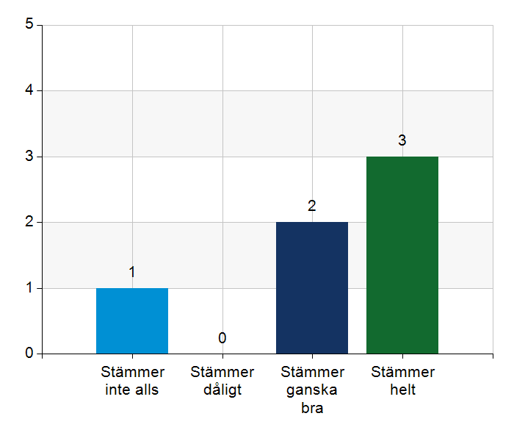
  Namn | Antal | %
  Stämmer inte alls | 1 | 16,7
  Stämmer dåligt | 0 | 0
  Stämmer ganska bra | 2 | 33,3
  Stämmer helt | 3 | 50
  Total | 6 | 100
  Svarsfrekvens
  100% (6/6)

Kommentera gärna ert svar
Symtomskattning görs inte enligt instrument från kommunens håll men en översyn görs alltid.
Det görs vid insättning av apodos.
En genomgång av patientens läkemedel utförs alltid mer eller mindre.
Det görs i absolut de flesta fall, dock inte alltid med t.ex. patienter som enbart skrivs in i HSV för omläggning eller en kateter. Oftast ska HSV-patienter ha apodos och då görs alltid läkemedelsgenomgång.

5.7. Läkemedelsgenomgång genomförs minst årligen.
 | 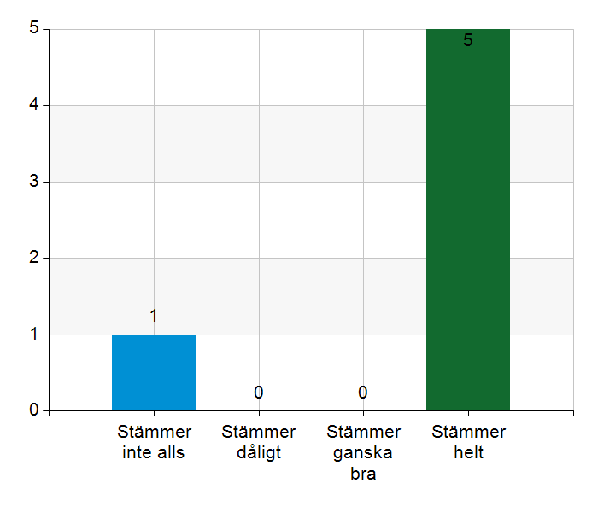
  Namn | Antal | %
  Stämmer inte alls | 1 | 16,7
  Stämmer dåligt | 0 | 0
  Stämmer ganska bra | 0 | 0
  Stämmer helt | 5 | 83,3
  Total | 6 | 100
  Svarsfrekvens
  100% (6/6)

Kommentera gärna ert svar
Beror på tidsbrist.

5.8. Fördjupad läkemedelsgenomgång genomförs efter identifierat behov.
 | 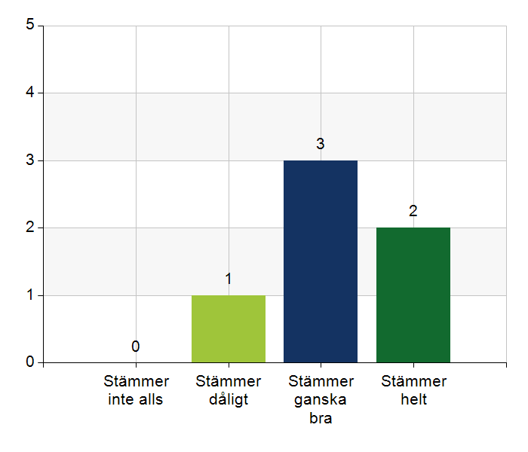
  Namn | Antal | %
  Stämmer inte alls | 0 | 0
  Stämmer dåligt | 1 | 16,7
  Stämmer ganska bra | 3 | 50
  Stämmer helt | 2 | 33,3
  Total | 6 | 100
  Svarsfrekvens
  100% (6/6)

Kommentera gärna ert svar
Görs inte som en formell läkemedelsgenomgång.
Sjuksköterskorna hinner inte med
Utifrån tidspress utförs dessa utifrån prioritering. Målsättningen är att dessa ska göras, men resurserna räcker inte alltid till.

6.1. Det finns en arbetsordning för uppföljning av hälso-och sjukvårdsåtgärder.
Namn | Antal | %
Stämmer inte alls | 0 | 0
Stämmer dåligt | 0 | 0
Stämmer ganska bra | 4 | 66,7
Stämmer helt | 2 | 33,3
Total | 6 | 100

Svarsfrekvens
100% (6/6)

Kommentera gärna ert svar
Sker på ronderna. Se tidigare svar. Det är mycket beroende på kontinuitet för läkare och sjuksköterska.
Det finns, men kan bli bättre.
Insatserna följs upp men det finns ingen arbetsordning. Finns ett arbetssätt.
Vad är arbetsordning?
Fungerar bra, läkare sätter admin till sig själv för saker som denne behöver följa upp, kommunsjuksköterska håller koll och lyfter ärenden på rond när detta behövs.

6.2. Det finns en arbetsordning för uppföljning av rehabiliteringsinsatser.
 | 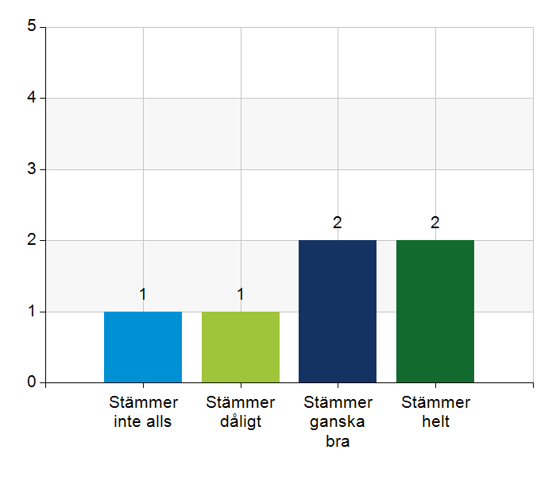
  Namn | Antal | %
  Stämmer inte alls | 1 | 16,7
  Stämmer dåligt | 1 | 16,7
  Stämmer ganska bra | 2 | 33,3
  Stämmer helt | 2 | 33,3
  Total | 6 | 100
  Svarsfrekvens
  100% (6/6)

Kommentera gärna ert svar
Bra rutiner finns inte. Arb.terapeut och fysioterapeut är beroende av att hemtjänstpersonal rapporterar.
Uppföljning utförs men det finns ingen arbetsordning.
Dock få patienter.

7.1. Gör en gemensam allmän bedömning av samarbetet. Endast fritextsvar.
Fungerar väl.
alla tycker det fungerar bra, lätt att få kontakt.
Bra, lätt att få kontakt, bra samarbete. Det finns alltid förbättringspotential
Vi upplever att vi har ett bra samarbete mellan kommun och vårdcentral. Lätt att nå varandra och kommunicera med varandra. Båda parter är mycket nöjda.
Vi har ett välfungerande samarbete.
Vi har ett välfungerande samarbete med bra kommunikation och tillit till varandra. Vi har överlag bra kontinuitet med rondande läkare och sjuksköterskor vilket underlättar arbetet för alla.

7.2. Vad behöver vi arbeta vidare med för att utveckla samarbetet utifrån de frågor ni diskuterat? Endast fritextsvar.
Läkemedelshanteringen framöver - kommunen kan inte ta emot alla patienter som ʺendastʺ är i behov av hjälp med läkemedel
Tydliggöra rutinen för behandlingsbegränsningar.
Fortsatt samverkan och nära kontakt.
Rehabilitering, framför allt utifrån det regionala primärvårdsansvaret.
förebyggande bla rehab insatser inkl fysio och arb.terapeuter behöver vi utveckla vidare.
Kommunikation
Rehabiliteringsfrågor
Kontaktvägar behöver tydliggöras
Se över samarbetet med lab
Identifierar patienter som kan vara lämpliga att ta sig till VC vid behov av kontroll
Det finns inga samarbetssvårigheter. Otydligheter kring vem som ska göra vad ibland.
Strukturerade riskbedömningar och förebyggande arbete.
Hitta struktur för att få till planerade hembesök (som ofta faller bort på grund av mer akuta patienter) i högre utsträckning. Pågående arbete under hösten/våren där AT-läkare kommer göra planerade hembesök som inte är av akut art.
Fortsatt utvecklingsarbete med samsyn kring palliativ vård. Vi arbetar bra med dessa patienter, men bra med ytterligare dialog för ökad samsyn.

7.3. Det här fungerar bra i samarbetet (arbetssätt, projekt, framgångar): Endast fritextsvar.
Kontinuitet på läkarsidan.
Nya arbetssättet med vårdbegäran i Lifecare.
Det finns en vilja att samarbeta för en god vård. Vi har en gemensam målbild.
Lätt att få kontakt, både med läkare/ssk och chefer.
Bra dialog och lätt att få kontakt med varandra, vi ger varandra bra info.
Fast läkarkontakt, god planering samt en kontinuerlig dialog
Lätt att få kontakt, förståelse för varandras utmaningar. Trevlig kommunikation.
Kontinuitet, samma läkare som ansvarar för hemsjukvårdspatienter.
Den personliga kontakten mellan oss samt planeringen av läkarresursen. Gott samarbete överlag mellan alla inblandade professioner.
Kontinuitet läkare och sjuksköterskor
Kommunikation och samarbete

